# МИНОБРНАУКИ РОССИИ

**САНКТ-ПЕТЕРБУРГСКИЙ ГОСУДАРСТВЕННЫЙ ЭЛЕКТРОТЕХНИЧЕСКИЙ УНИВЕРСИТЕТ**

**«ЛЭТИ» ИМ. В.И. УЛЬЯНОВА (ЛЕНИНА)**

**Кафедра МО ЭВМ**

**ОТЧЕТ**

**по лабораторной работе №4**

**по дисциплине «Алгоритмы и структуры данных» Тема: Сортировки**

|  |  |  |
| --- | --- | --- |
| Студентка гр. 9382 |  | Балаева М.О. |
| Преподаватель |  | Фирсов М.А. |

Санкт-Петербург 2020

# Цель работы.

Применить на практике знания о сортировке вставками, реализовать сортировку вставками для массива и списка с произвольным типом данных на языке C++.

# Основные теоретические положения.

Алгоритм сортировки — это алгоритм для упорядочивания элементов в списке.

Сортировка вставками — алгоритм сортировки, в котором элементы входной последовательности просматриваются по одному, и каждый новый поступивший элемент размещается в подходящее место среди ранее упорядоченных элементов.

На вход алгоритма подаётся исходная последовательность n чисел, также называемых ключами:a1, a2, a3,.., an. Входная последовательность на практике представляется в виде массива с n элементами. На выходе алгоритм должен вернуть перестановку исходной последовательности b1, b2, b3,.., bn, чтобы выполнялось следующее соотношение b1≤ b2≤ b3≤ ... ≤ bn.

В начальный момент отсортированная последовательность пуста. На каждом шаге алгоритма выбирается один из элементов входных данных и помещается на нужную позицию в уже отсортированной последовательности до тех пор, пока набор входных данных не будет исчерпан. В любой момент времени в отсортированной последовательности элементы удовлетворяют требованиям к выходным данным алгоритма.

# Задание.

Вариант №2

Сортировка простыми вставками; сортировка простыми вставками в список.

# Ход работы:

1. Произведён анализ задания.
2. Разработана программа, содержащая всебе:
   1. Класс Node, являющийся вложенным классом шаблонного класса List. Этот класс реализует представление элемента двусвязного списка и имеет следующие поля: значение элемента value и ссылки на предыдущий или последующий элемент — prevNode или nextNode.
   2. Шаблонный класс List, реализующий представление двусвязногосписка с различными типами данных. Класс хранит указатель на первый элемент списка — front – и последний — back, а также хранит размер списка size. Для удобства создания экземпляров класса было написано несколько конструкторов: пустой; создающий List на основе указателя на массив; создающий List на основе стандартного контейнера std::array языка C++ и создающий List при помощи списка инициализации. Класс обладает следующими методами: getFront(), возвращающий указатель на передний элемент списка, getBack(), возвращающий указатель на последний элемент, getSize(), возвращающий размер списка, add(), добавляющий поданный на вход метода элемент в конец списка, swap(), меняющий значения элементов и print() - печатающий список. Для удобства доступа к элемента списка был написан метод at(), который возвращает значение элемента по заданному индексу, и перегружен оператор, который возвращает указатель на элемент по заданному индексу.
   3. Шаблонная функция InsertionSortArray() сортирующая массив с помощью алгоритма сортировкой вставками.
   4. Шаблонная функция printArray() для выводам ассива в консоль.
   5. Шаблонная функция InsertionSortList() сортирующая список с помощью алгоритма сортировкой вставками.
   6. Функция main, в которой происходит считывание массива или списка, который в дальнейшем будет отсортирован.
3. Произведено сравнение скорости разработанной сортировки вставками и сортировки стандартной библиотеки языка C++. Иллюстрации представлены в разделе «Иллюстрация сравнения скорости сортировок».
4. Были сделаны выводы по результатам, полученным в предыдущем пункте. Стандартная сортировка языка C++ std::sort в разы быстрее сортировки вставками. При этом при небольших размерах входных данных результаты примерно сравнимы, но с увеличением входных данных разрыв становится существенным в пользу стандартной сортировки. Например, массив из 100000 элементов алгоритм сортировки вставками сортирует в 470 раз медленнее, чем стандартная.
5. Произведено тестирование программы на различных входныхданных.
6. Код разработанной программы расположен в Приложении А.

# Иллюстрация сравнения скорости сортировок.

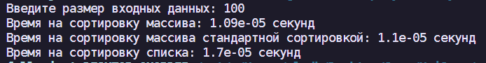

Рисунок 1 - Сравнение скорости работы сортировок на входных данных , состоящих из 100 чисел типа int

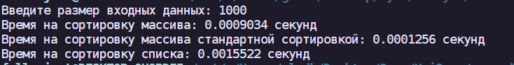

Рисунок 2 - Сравнение скорости работы сортировок на входных данных , состоящих из 1000 чисел типа int

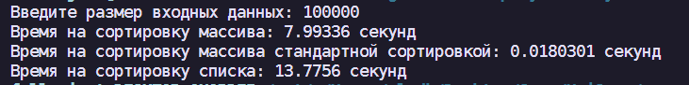

Рисунок 3 - Сравнение скорости работы сортировок на входных данных , состоящих из 100000 чисел типа int

# Примеры работы программы.

Таблица 1 – Пример работы программы

|  |  |  |  |
| --- | --- | --- | --- |
| № п/п | Входные данные | Выходные данные | Комментарии |
| 1. | 10  -1 2 3 -5 1 0 10 23 -45 19 | Исходный массив до сортировки: -1 2 3 -5 1 010  23 -45 19  Исходный массив после сортировки:-45-5-1012  3 10 19 23 | Тип входных данных - int |
| 2. | 10  a g h n d s s e i l | Исходный массив до сортировки: a g h n d s s e i l  Исходный массив после сортировки: a d e g h i l n s s | Тип входных данных - char |
| 3. | 5  1.2 0.3 -0.01 10.2 -101.23 | Исходный массив до сортировки: 1.2 0.3-0.01  10.2 -101.23  Исходный массив после сортировки: -101.23-0.01  0.3 1.2 10.2 | Тип входных данных - float |

|  |  |  |  |
| --- | --- | --- | --- |
|  |  | сортировки: 1.2 0.3 -0.01  10.2 -101.23 |  |

# Иллюстрация работы программы.

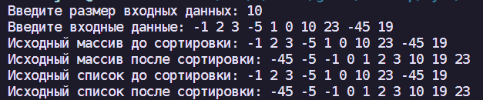

Рисунок 4 - Иллюстрация работы программы с входными данными №1

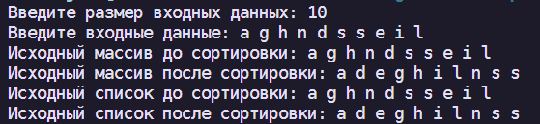

Рисунок 5 - Иллюстрация работы программы с входными данными №2

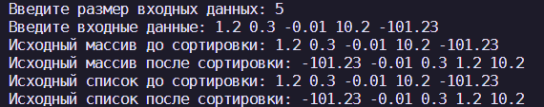

Рисунок 6 - Иллюстрация работы программы с входными данными №3

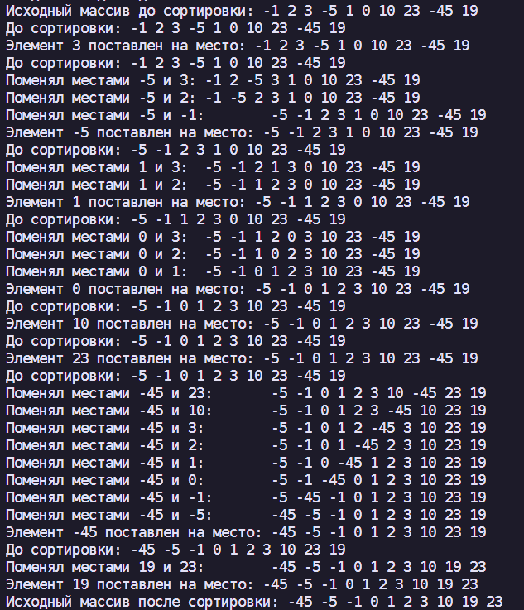

Рисунок 7 - Иллюстрация вывода промежуточных результатов работы программы с входными данными №1

# Выводы.

Были применены на практике знания о сортировке вставками. Была реализована сортировка вставками для массива и списка с произвольным типом данных на языке программирования C++.

# ПРИЛОЖЕНИЕ А

**Файл main.cpp**

#include <iostream>

#include <algorithm>

#include <chrono>

#include "List.h"

#include "InsertionSort.h"

int main(){

srand(0);

int n;

cout << "Введите размер входных данных: ";

cin >> n;

float* myArr = new float[n];

float* myArr2 = new float[n];

cout << "Введите входные данные: ";

for(int i = 0; i < n; i++){

cin >> myArr[i];

myArr2[i] = myArr[i];

}

List<float> myList1 = List<float>(myArr, n);

//List<int> myList2 = List<int>(myArr, n);

cout << "Исходный массив до сортировки: ";

printArray(myArr, n);

InsertionSortArray(myArr, n);

cout << "Исходный массив после сортировки: ";

printArray(myArr, n);

cout << "Исходный список до сортировки: ";

myList1.print();

InsertionSortList(myList1);

cout << "Исходный список после сортировки: ";

myList1.print();

//chrono::steady_clock::time_point start = chrono::steady_clock::now();

//InsertionSortArray(myArr, n);

//chrono::steady_clock::time_point end = chrono::steady_clock::now();

//cout << "Время на сортировку массива: " << std::chrono::duration<double>(end - start).count() << " секунд\n";

//start = chrono::steady_clock::now();

//sort(myArr2, myArr2 + n);

//end = chrono::steady_clock::now();

//cout << "Время на сортировку массива стандартной сортировкой: " << std::chrono::duration<double>(end - start).count() << " секунд\n";

//start = chrono::steady_clock::now();

//InsertionSortList(myList1);

//end = chrono::steady_clock::now();

//cout << "Время на сортировку списка: " << std::chrono::duration<double>(end - start).count() << " секунд\n";

return 0;

}

**ФАЙЛ INSERTIONSORT.H**

#ifndef INSERTION_SORT_H

#define INSERTION_SORT_H

#include <iostream>

#include "List.h"

using namespace std;

template<typename T>

void printArray(T* arrayToPrint, int size){

for(int i = 0; i < size; i++){

cout << arrayToPrint[i] << ' ';

}

cout << '\n';

}

template<typename T>

void InsertionSortArray(T* arrayToSort, int size){

T key;

int j;

for(int i = 1; i < size; i++){

cout << "До сортировки: ";

printArray(arrayToSort, size);

key = arrayToSort[i];

j = i - 1;

while(j >= 0 && arrayToSort[j] > key){

cout << "Поменял местами " << key << " и " << arrayToSort[j] << ":\t";

arrayToSort[j + 1] = arrayToSort[j];

arrayToSort[j] = key;

printArray(arrayToSort, size);

j--;

}

arrayToSort[j + 1] = key;

cout << "Элемент " << key << " поставлен на место: ";

printArray(arrayToSort, size);

}

}

template<typename T>

void InsertionSortList(List<T>& listToSort){

auto front = listToSort.getFront();

auto tmp = front->nextNode;

auto back = listToSort.getBack();

while(tmp != nullptr){

cout << "До сортировки: ";

listToSort.print();

auto tmp2 = tmp->prevNode;

auto key = tmp;

while(tmp2 != nullptr && tmp2->value > key->value){

cout << "Поменял " << tmp2->value << " и " << key->value << ":\t";

listToSort.swap(tmp2, key);

listToSort.print();

key = tmp2;

tmp2 = tmp2->prevNode;

}

tmp = tmp->nextNode;

cout << "Элемент " << key->value << " поставлен на место: ";

listToSort.print();

tmp2 = tmp;

}

}

#endif

**Файл List.h**

#ifndef INSERTION_SORT_H

#define INSERTION_SORT_H

#include <iostream>

#include "List.h"

using namespace std;

template<typename T>

void printArray(T* arrayToPrint, int size){

for(int i = 0; i < size; i++){

cout << arrayToPrint[i] << ' ';

}

cout << '\n';

}

template<typename T>

void InsertionSortArray(T* arrayToSort, int size){

T key;

int j;

for(int i = 1; i < size; i++){

cout << "До сортировки: ";

printArray(arrayToSort, size);

key = arrayToSort[i];

j = i - 1;

while(j >= 0 && arrayToSort[j] > key){

cout << "Поменял местами " << key << " и " << arrayToSort[j] << ":\t";

arrayToSort[j + 1] = arrayToSort[j];

arrayToSort[j] = key;

printArray(arrayToSort, size);

j--;

}

arrayToSort[j + 1] = key;

cout << "Элемент " << key << " поставлен на место: ";

printArray(arrayToSort, size);

}

}

template<typename T>

void InsertionSortList(List<T>& listToSort){

auto front = listToSort.getFront();

auto tmp = front->nextNode;

auto back = listToSort.getBack();

while(tmp != nullptr){

cout << "До сортировки: ";

listToSort.print();

auto tmp2 = tmp->prevNode;

auto key = tmp;

while(tmp2 != nullptr && tmp2->value > key->value){

cout << "Поменял " << tmp2->value << " и " << key->value << ":\t";

listToSort.swap(tmp2, key);

listToSort.print();

key = tmp2;

tmp2 = tmp2->prevNode;

}

tmp = tmp->nextNode;

cout << "Элемент " << key->value << " поставлен на место: ";

listToSort.print();

tmp2 = tmp;

}

}

#endif